МЫ САМИ! 5 МЕТОДОВ ОРГАНИЗАЦИИ

САМОСТОЯТЕЛЬНОЙ РАБОТЫ УЧЕНИКОВ

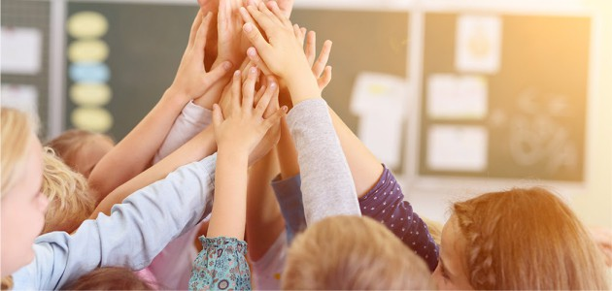
Если самостоятельность школьников — ваша мечта, то раскроем секреты ее воспитания и подскажем методы организации учебного процесса...
Самостоятельность — одно из качеств лидера и успешного человека. Не зря ее стараются воспитать родители и педагоги у подрастающего поколения.
Педагогика за десятилетия выработала действенные приемы и методы воспитания самостоятельности у школьников. И мы предлагаем попробовать их на практике

5 ключевых моментов
Если кратко в виде ключевых слов подать методы самостоятельной работы, то получим:
- Поиск. Сюда входят и классический реферат на любую тему, и набирающий популярность проект. Ученику задается тема работы, направление — куда «копать».
А дальше — книги, интернет-ресурсы с образовательными, научными сайтами и фильмами в помощь. Вытягивание интересных и важных крупиц из тонны информации развивает не только самостоятельность, но и критическое мышление.
- Творчество. Здесь нет границ и канонов вообще. Например, вы задали ученику сделать презентацию на тему: «Правила безопасности в гололед». А дальше только от креативности школьника зависит, как он будет это делать: в стандартном PowerPoint или современных анимированных облачных сервисах.
А может школьник решит разыграть с одноклассниками целое представление, о том, как можно переходить дорогу, как правильно падать и так далее. Или нарисует от руки или в графическом редакторе комикс на эту тему.
Задание выполнено во всех случаях, материал освоен, но способы реализации задачи разные. Применение творчества в самостоятельной работе стимулирует фантазию детей, умение мыслить не шаблонно. Поверьте, данные навыки мегаполезны во взрослой жизни.
- Практика. Например, на уроке физике проходили последовательное и параллельное электрические соединения. Так вот, на практике в предметном кабинете на специальных макетах школьники составляют простые электрические схемы с разным типом соединения. Так нагляднее видно, что при неправильном подключении лампочка не загорается, прибор не работает. Лучше пусть ученики пару раз попрактикуются и поймут, чем просто зазубрят материал.
- Воспроизведение. Самый классический пример: учитель математики показал способ решения линейного уравнения. Дальше ученики самостоятельно по заданному алгоритму решают такие задания.
Это не слепое копирование, как можно поверхностно подумать, а глубокий анализ последовательности действий, понимание причинно-следственных связей.
- Контроль. Без него в самостоятельной работе никак. Проверка не только оценивает работу, но и контролирует организацию самостоятельной работы, выявляет слабые моменты и помогает вовремя их скорректировать. Быстро и качественно помогают промониторить качество подготовки, глубину знаний и понимание материала тесты: классические на листочках или современные онлайн-версии.
- https://mega-talant.com/blog/my-sami-5-metodov-organizacii-samostoyatelnoy-raboty-uchenikov

